“乐山市金口河区永和镇新民村农旅综合服务中心项目”批后公示公布
建设项目公布 | 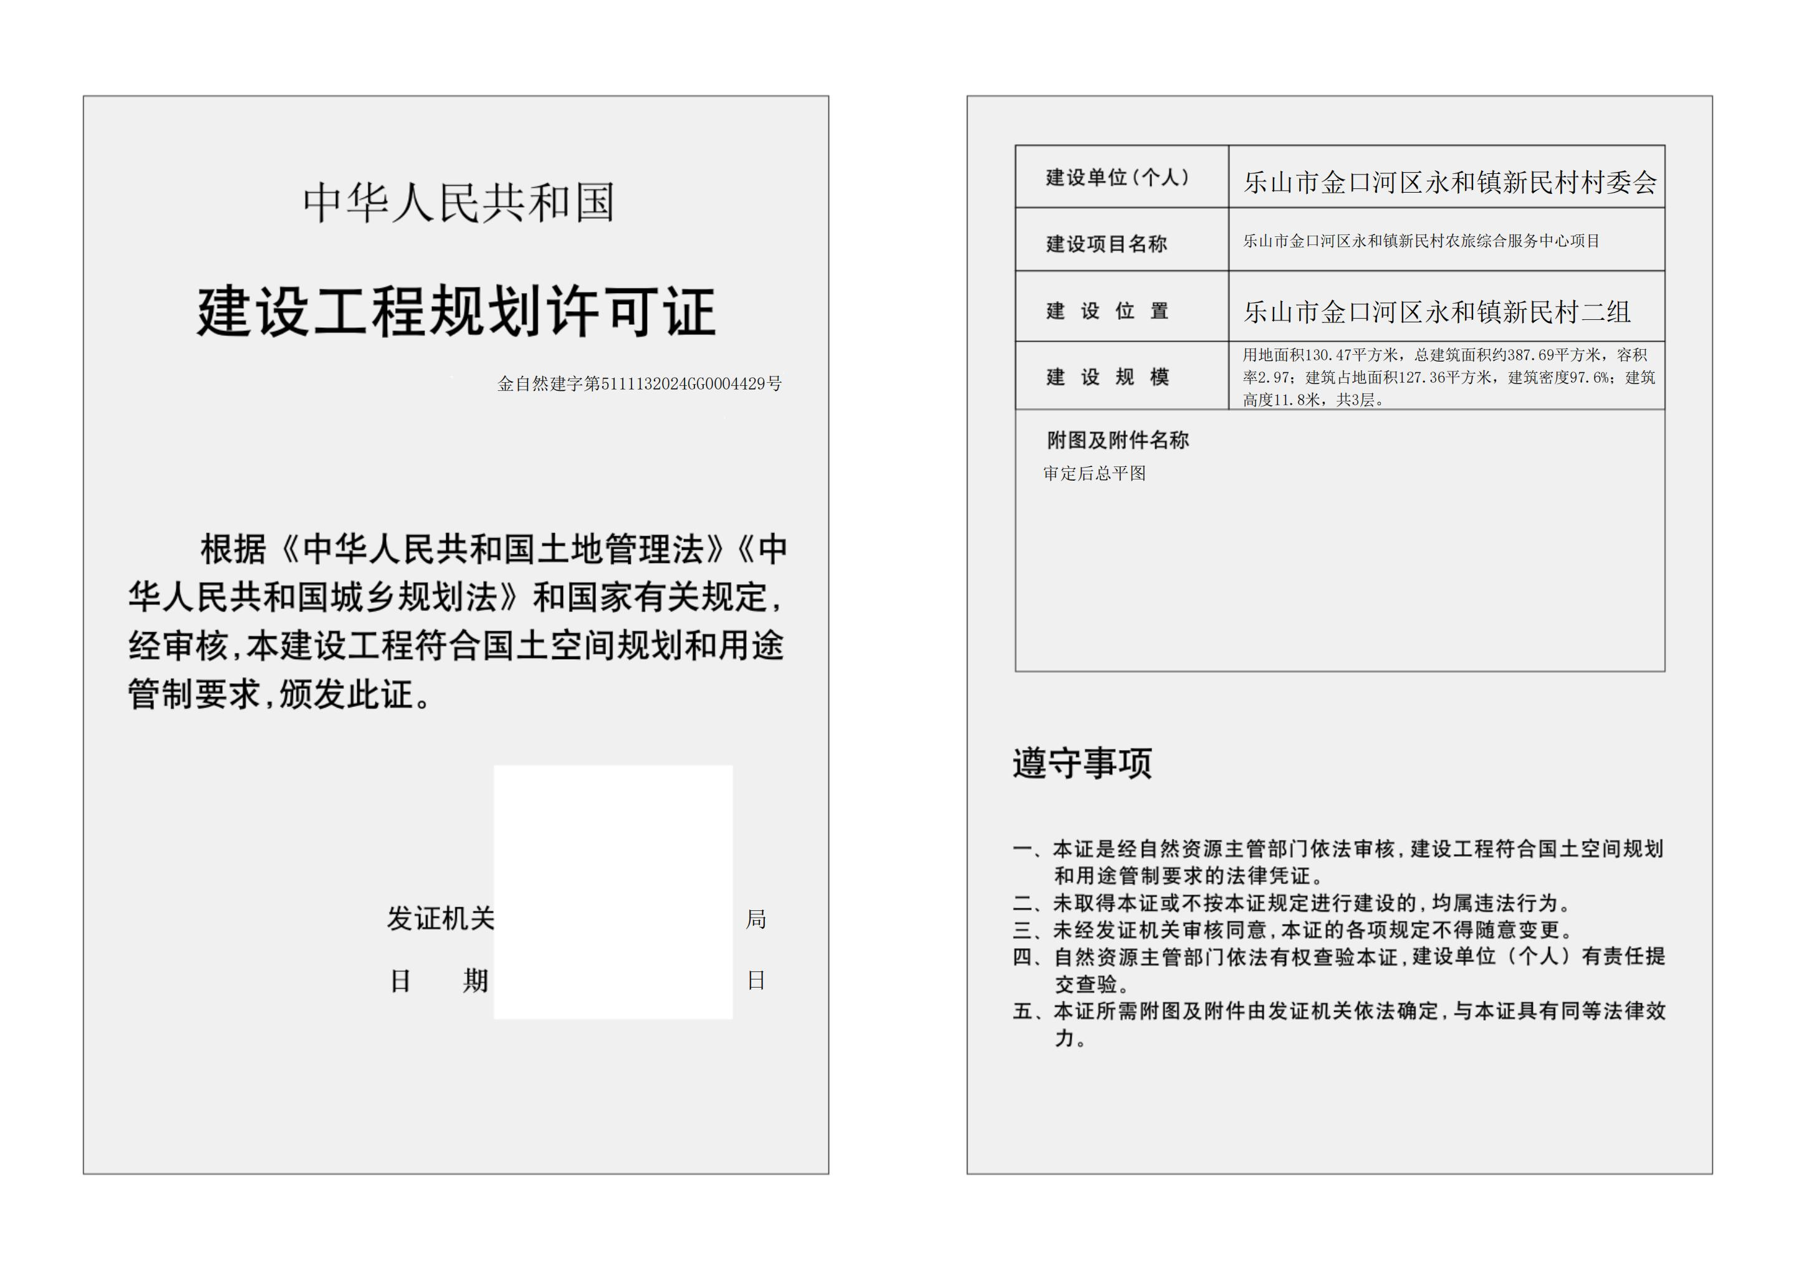  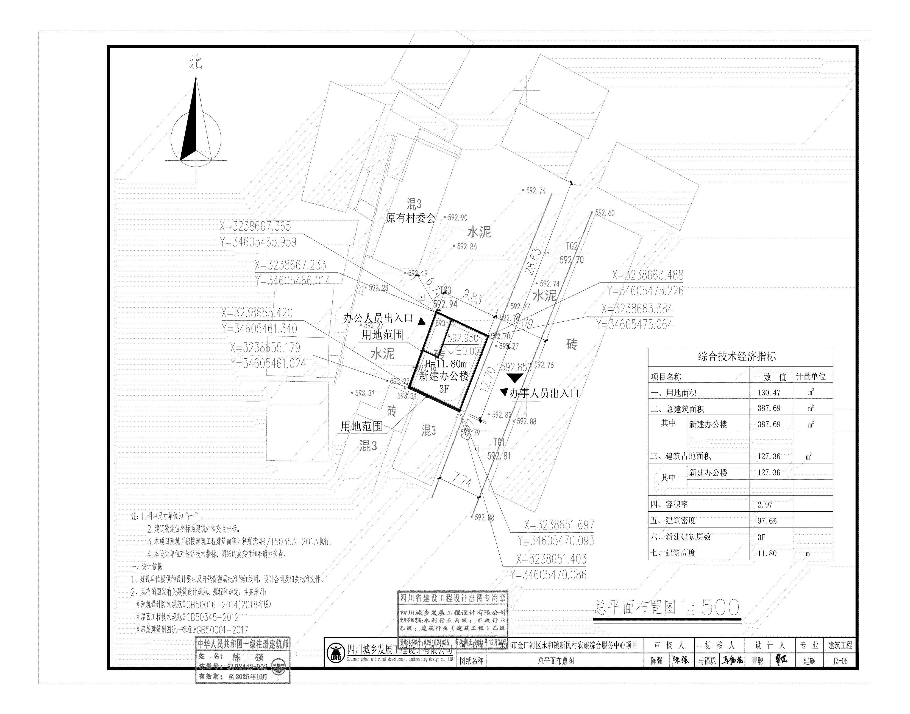  总平图
建设单位：
乐山市金口河区永和镇新民村农旅综合服务中心项目
设计单位：
四川城乡发展工程设计有限公司
建设地点;
新民村二组村委会旁
该项目方案已经批准，根据 《中华人民共和国城乡规划法》第 四十条、《四川省城乡规划条例》 第四十八条之规定，现予以公布。

乐山市金口河区自然资源局
2024 年 12 月3 日

